**Taller N 4 Pensamiento matemático.**

**Números.**

|  |
| --- |
| **NOMBRE:** |
| **FECHA:** |

* Colorea el número 1 y su elemento.

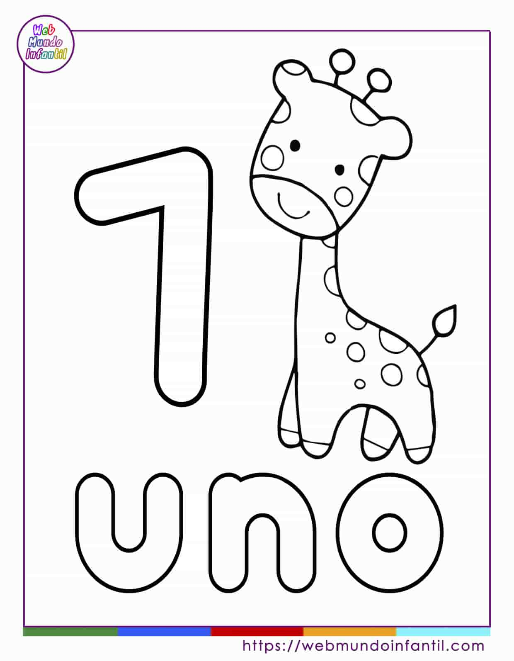

* Pinta sólo los números 1.

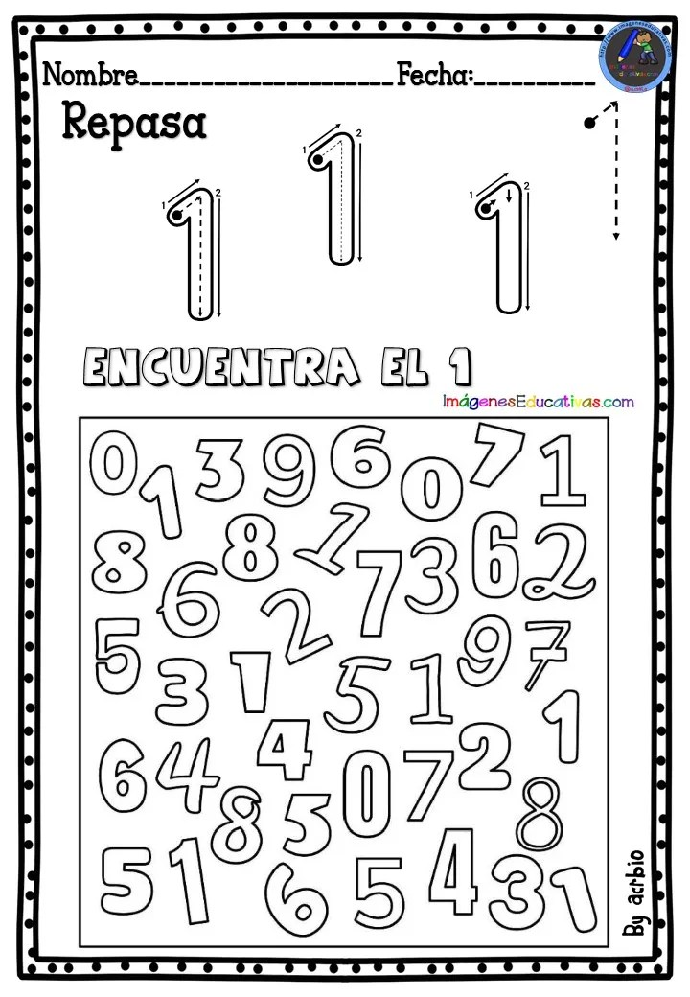

* Marca sólo los frascos que tengan un caramelo.

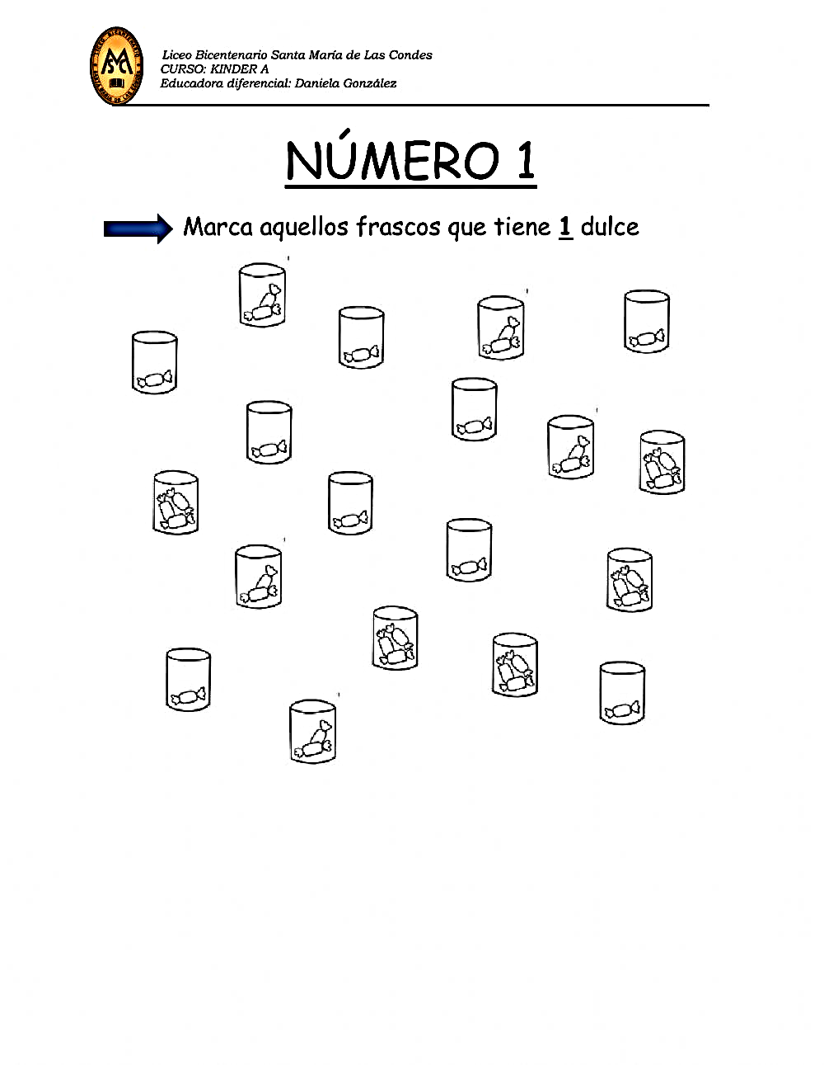

* Completa las líneas punteadas.

